**Documento Técnico**

**Construcción de Respiradores**

**“UN RESPIRO”**

**FaCENA – UNNE**

**Corrientes – Argentina**

**INTRODUCCION**

El presente documento detalla el informe técnico realizado por el equipo de FaCENA-UNNE, encargado de la construcción de los cicladores de emergencia “UN RESPIRO” en la provincia de Corrientes.

La información entregada en las siguientes páginas hace referencia a:

* Distintas versiones de los equipos en función de los componentes que lo conforman.
* Correcciones sobre errores encontrados en el diseño original del respirador
* Mejoras propuestas a la empresa Inventu como aporte al desarrollo del dispositivo.

**INDICE**

**Fuentes de alimentación y autonomía ..………………………………. 4**

**Placas de potencia……………………………………………………… 9**

**PLC y módulos de expansión …………………………………………. 18**

**HMI……………………………………………………………………... 20**

**Subconjunto de Tanques………………………………………………. 21**

**Subconjunto de Espiración……………………………………………. 24**

**Subconjunto de Entrada de Gases……………………………………. 25**

**Taggeado de Respiradores…………………………………………….. 27**

**Fuentes de Alimentación**

Los respiradores construidos en torno al proyecto “Un Respiro” pueden estar alimentados eléctricamente de dos maneras.

* Alimentación: **A**

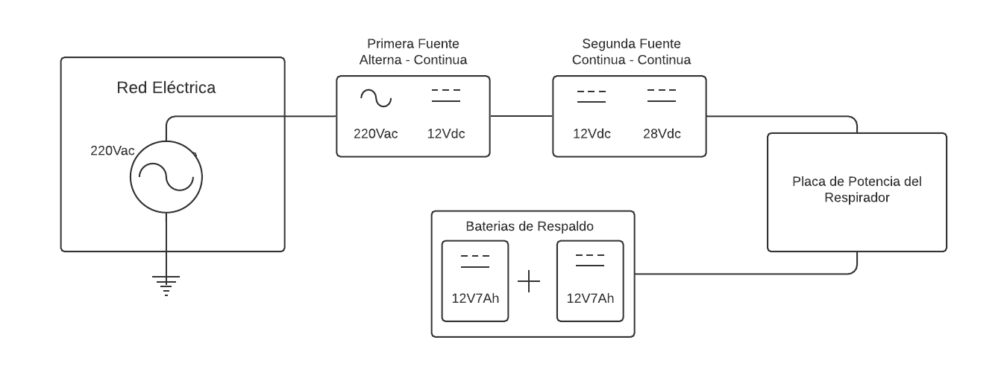

**Figura 1**

Estos respiradores utilizan dos fuentes de alimentación, ya que la conversión de energía se realiza en dos etapas.

En la primera etapa se utiliza una fuente switching de 220Vac a 12Vdc. La misma puede ser de 10, 12.5 o 16.7Amp.

**Figura 2**

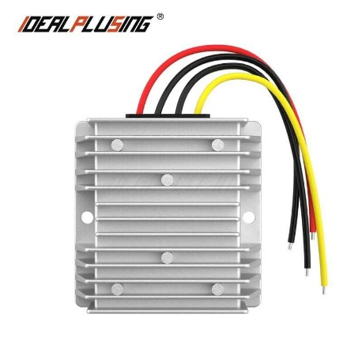En la segunda etapa utiliza una fuente switching STEP UP 12Vdc a 28Vdc. La misma puede ser de 5 o 10Amp

**Figura 3**

Ambas se encuentran atornilladas directamente al chapón por medio de tornillos autoperforantes.

Originalmente estas fuentes se encontraban ubicadas en diferentes partes del chapón principal (una en la parte inferior junto a las baterías y otra en la parte superior, cerca de la placa de potencia). A fines de centralizar todos los componentes relacionados a la provisión de energía del equipo en una misma área (figura 1) se decidió, previa corroboración con los responsables técnicos de la empresa INVENTU, disponerlos en la parte inferior derecha del chapón. Quedando todo este sector, dispuesto como se puede observar en la figura 4

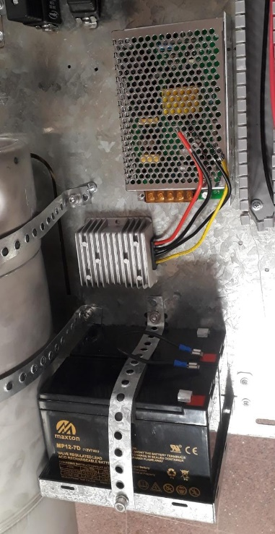

**Figura 4**

* 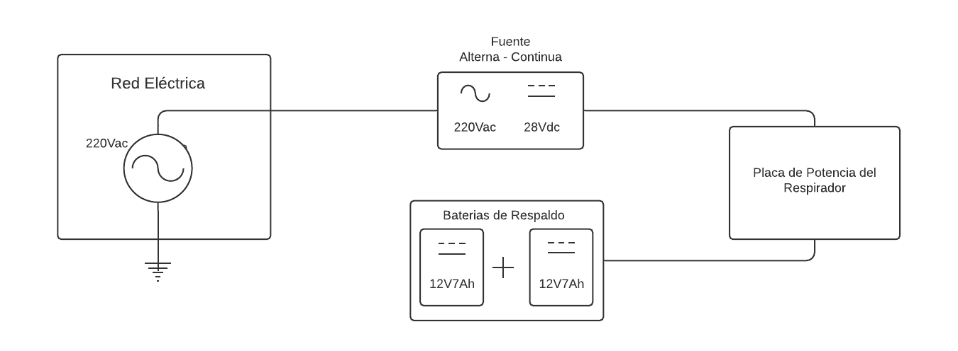Alimentación: **B**

**Figura 5**

Este respirador utiliza una sola fuente de tipo switching regulable.

Fuente Regulable LP1150D – 24MADA

220Vac a 24Vdc. 6.25Amp. 150W

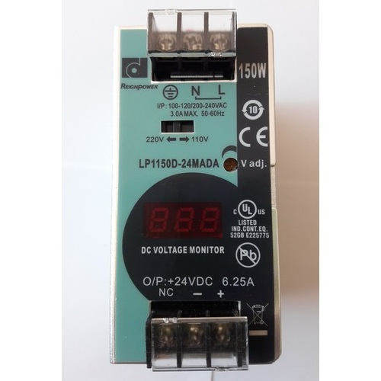

**Figura 6**

Esta fuente se encuentra fijada al chapón por medio de un riel DIN.

La disposición de esta fuente en el chapón se puede observar en la figura 7.

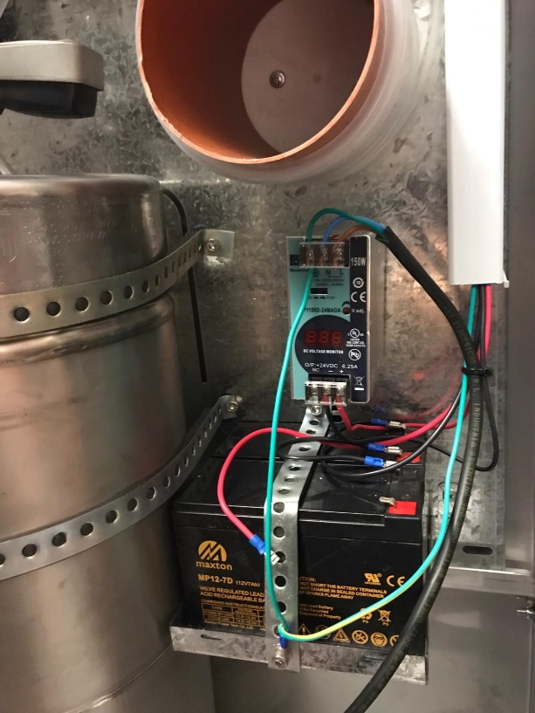

**Figura 7**

**Autonomía**

Se ensayó la autonomía del equipo ante una interrupción en la alimentación de la red eléctrica, para distintas frecuencias respiratorias y volúmenes pulmonares. El ciclado se realizó con una bolsa AMBU de 2L.

En la primera prueba, para una carga completa de las baterías (29.9Vdc), el equipo superó satisfactoriamente 1 hora de funcionamiento continuo.

Hora de inicio de ensayo: 12hs13min

Frecuencia: 20rpm

Volumen Total: 500mL

Tensión en baterías a la desconexión: 28.2Vdc

Tensión en baterías a los 30 minutos de desconexión: 26.1Vdc

Tensión en baterías a los 60 minutos de desconexión: 23.9Vdc

Cabe destacar que el equipo notifica en pantalla, una alerta de desconexión que se actualiza cada 30min como se puede observar en las figuras siguientes.

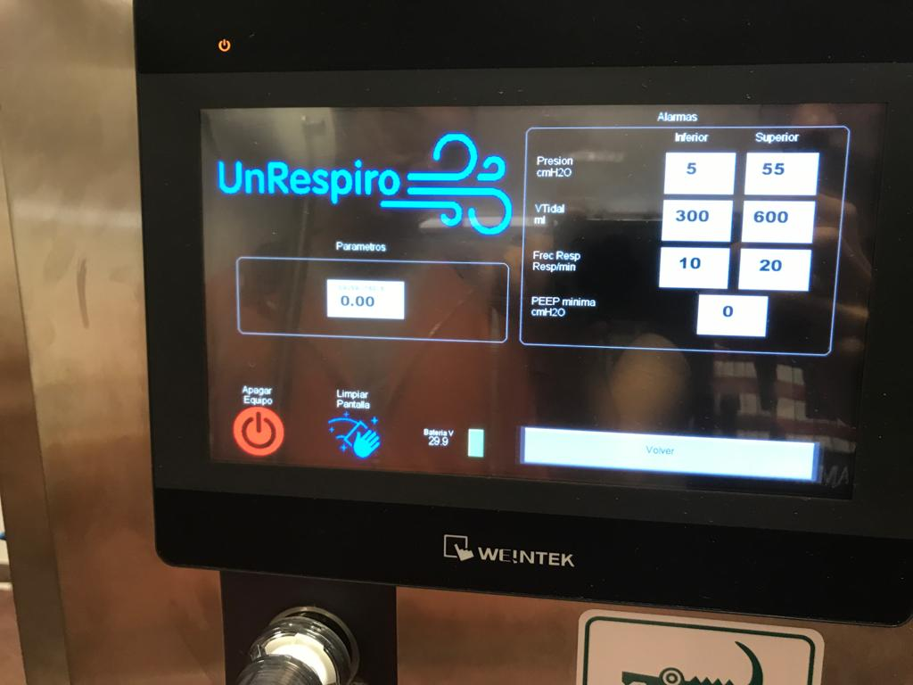

**Figura 8: Tensión en Baterías. Equipo conectado a red**

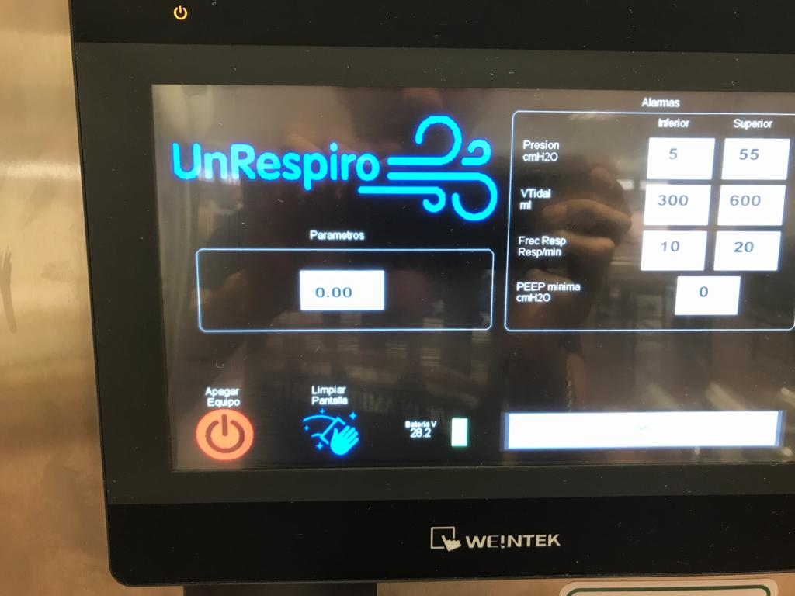

**Figura 9: Tensión en Baterías. Equipo desconectado de la red**

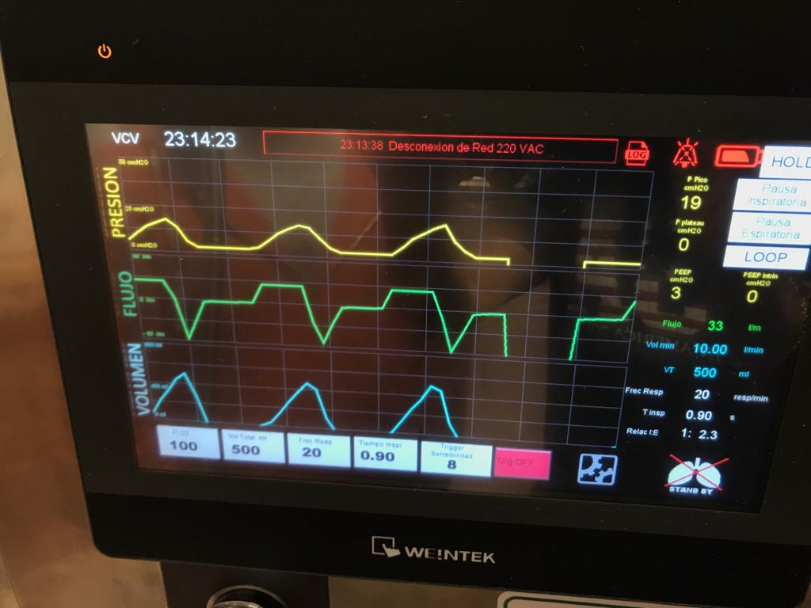

**Figura 10: Aviso de desconexión**

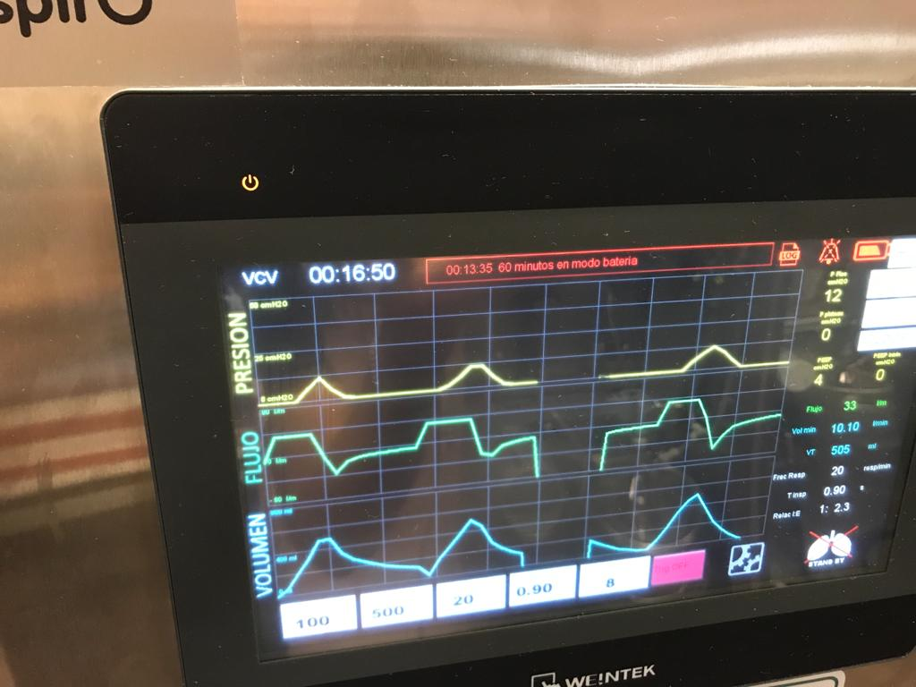

**Figura 11: Aviso de 60min de desconexión**

Luego de 1 hora y 10 minutos de ciclado, se reconectó el respirador a la red eléctrica y se midió el tiempo necesario para cargar completamente de las baterías, mientras el mismo se encontraba en funcionamiento.

Tiempo para carga total: 5hs

Una vez completada la carga, se realizó el segundo ensayo. Los datos completos del mismo son:

Tensión en baterías conectadas a la red: 29.5Vdc

Hora de inicio de ensayo: 18hs 10min

Frecuencia: 15rpm

Volumen Total: 400mL

Tensión en baterías a la desconexión: 27.9Vdc

Tensión en baterías a los 30 minutos de desconexión: 26.0Vdc

Tensión en baterías a los 60 minutos de desconexión: 15Vdc. **El equipo dejo de ciclar aproximadamente a los 50 minutos.**

**Placas de Potencia**

**1 - Versión 1.0** La imagen del PCB de la figura 12, correspondiente al primer modelo de la placa de potencia dice “INT – PLC 1.1”. Esta una etiqueta errónea. Este PCB corresponde a la versión 1.0.

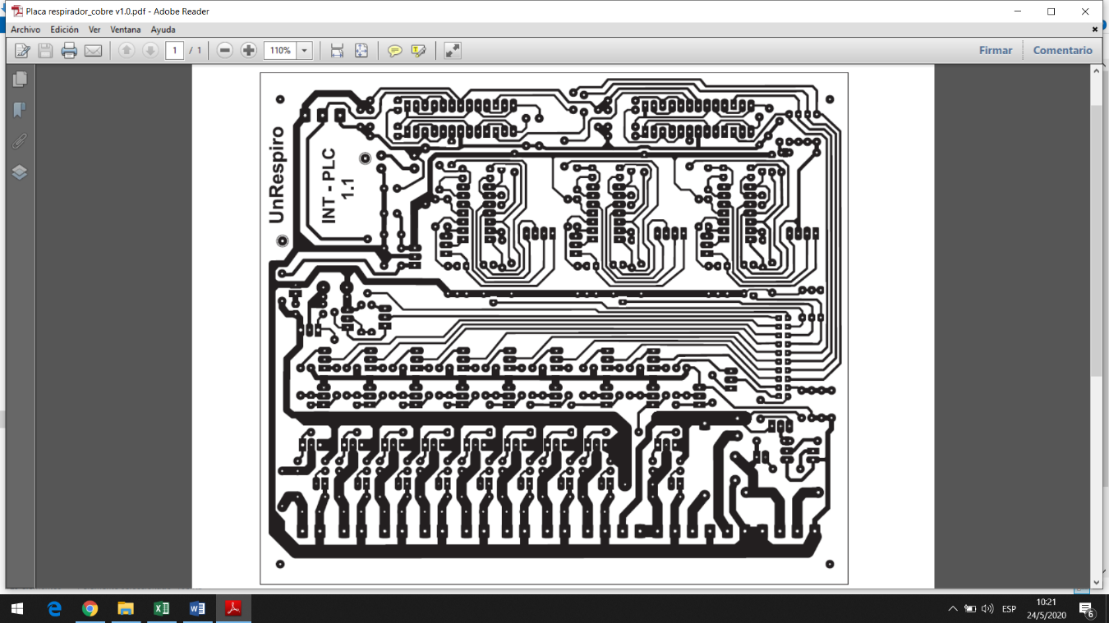

**Figura 12**

El equipo de FaCENA-UNNE, se encargó del armado de estas placas. Dicho proceso consistió en soldar cada uno de los componentes en la placa virgen (figura 13), probar la misma y localizar posibles errores.

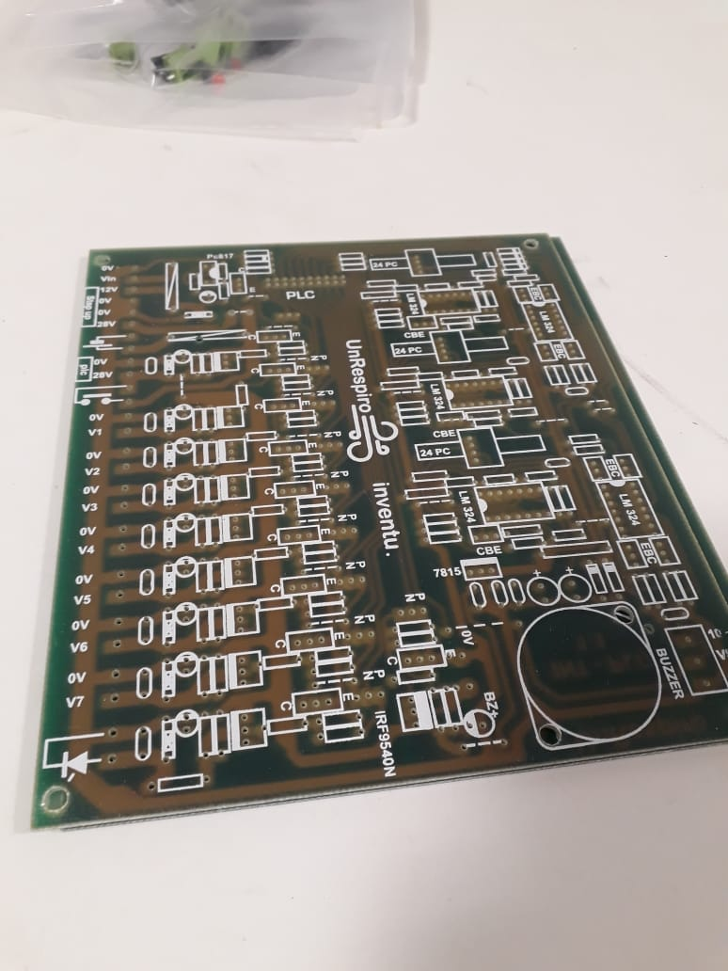

**Figura 13**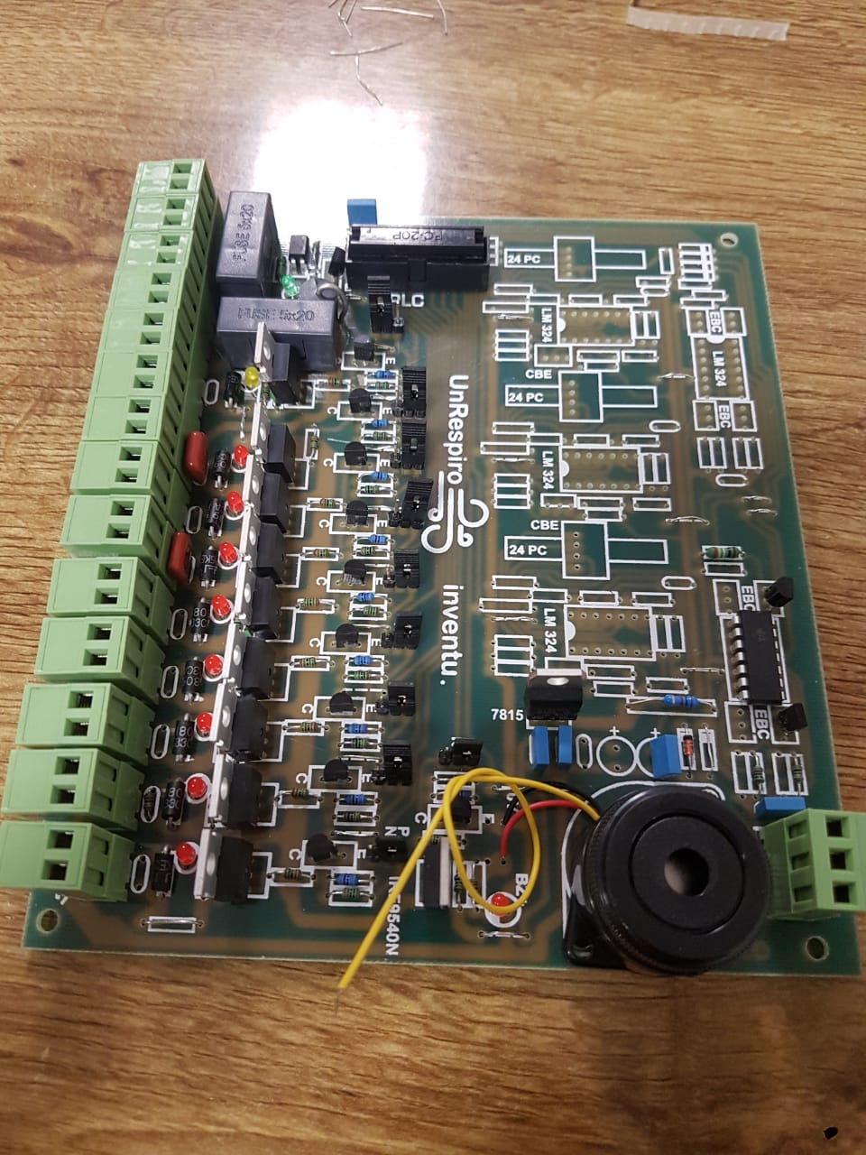

**Figura 14**

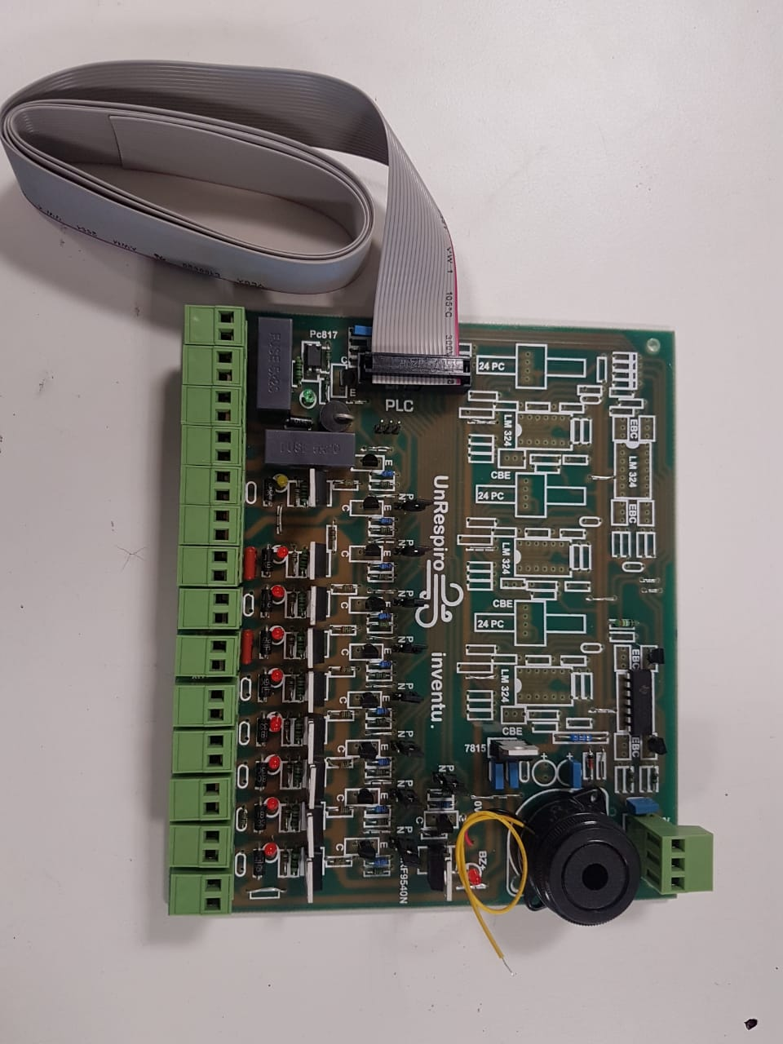

**Figura 15**

De esta tarea se pudieron realizar las siguientes observaciones y correcciones:

1. Islas de componentes muy débiles. Ante la necesidad de resoldar un componente las mismas se despegaban del PCB.
2. Pintura superficial aislante débil. Ante un roce con un objeto metálico, la misma se desprendía de la placa y no asilaba correctamente las pistas entre si.
3. Porta fusibles y conector de sensor de flujos con orificios pequeños, debieron ser agrandados.
4. Se podrían utilizar fusibles cerámicos.
5. Se reemplazaron los fusibles de 4Amperes enviados por INVENTU, por fusibles de 6Amperes. Cuando las baterías se encuentran muy descargadas, se generan picos de corriente de carga que dañaban los componentes originales.
6. MosFET de entrada de batería con poco espacio para instalación de disipador (necesario). El disipador bloquea al portafusible.
7. Orificios de resistencias polarización de salida de potencia muy grandes. O en su defecto se deberían colocar resistencias de ½w.
8. Se detectaron fallas de fábrica en las impresiones de las pistas, se encontraron corto-circuitos entre pistas, que tuvieron que ser corregidos manualmente.
9. 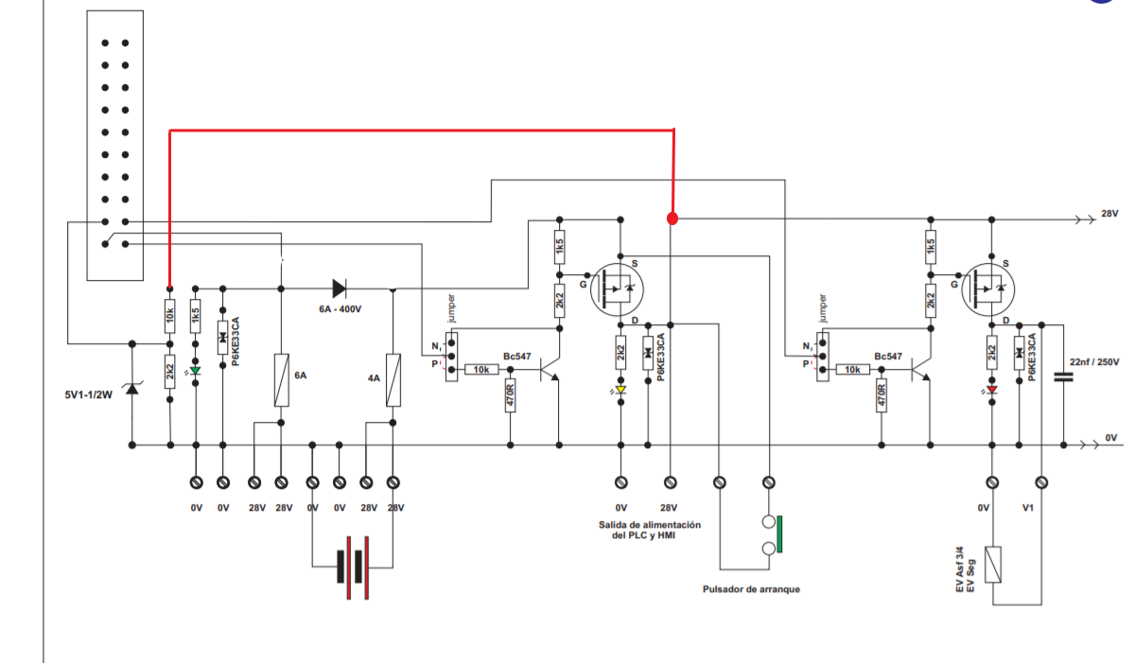Se eliminó una pista que conectaba las baterías a un divisor resistivo que generaba una carga fantasma cuando el equipo se encontraba apagado y desenchufado. Esta carga fantasma producía la descarga total de las baterías del respirador en aproximadamente 10 días, cuando su carga estaba completa. El divisor resistivo se conectó externamente al drenador del mosfet como indica la figura.

**Figura 16**

**2 – Versión 1.1**

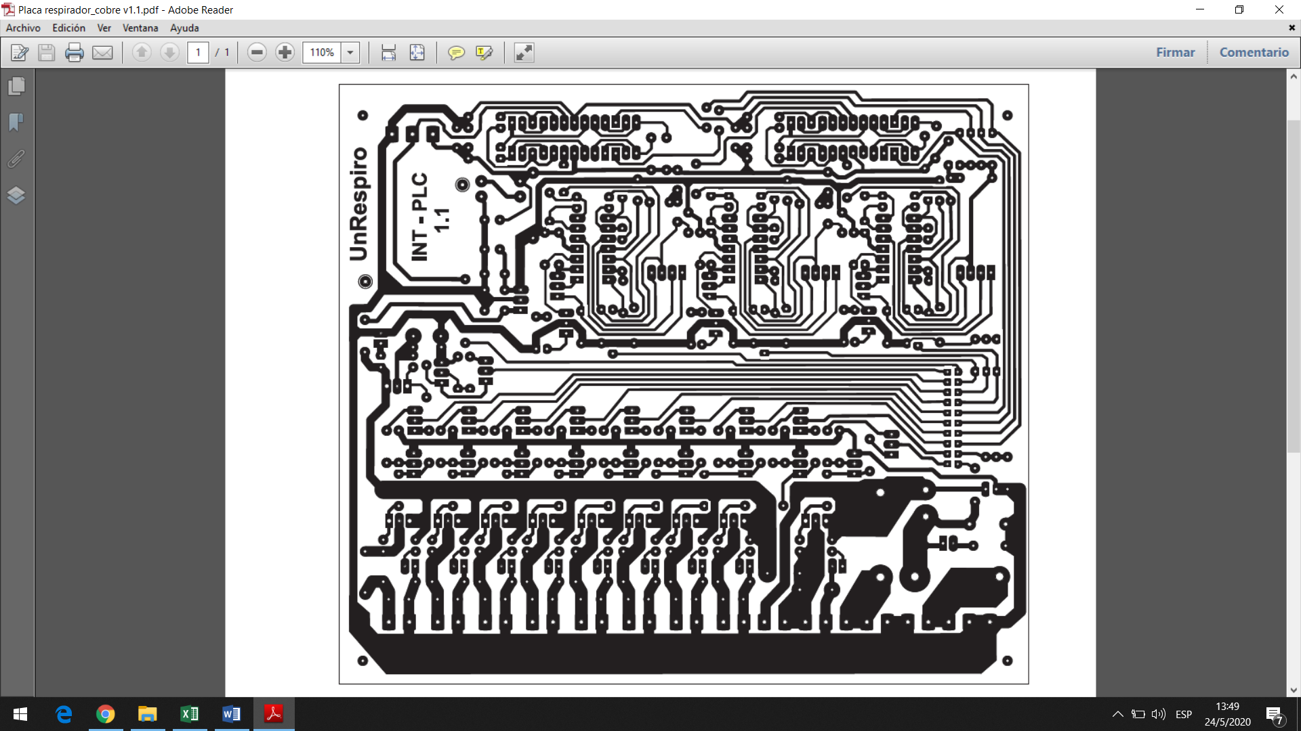

**Figura 17**

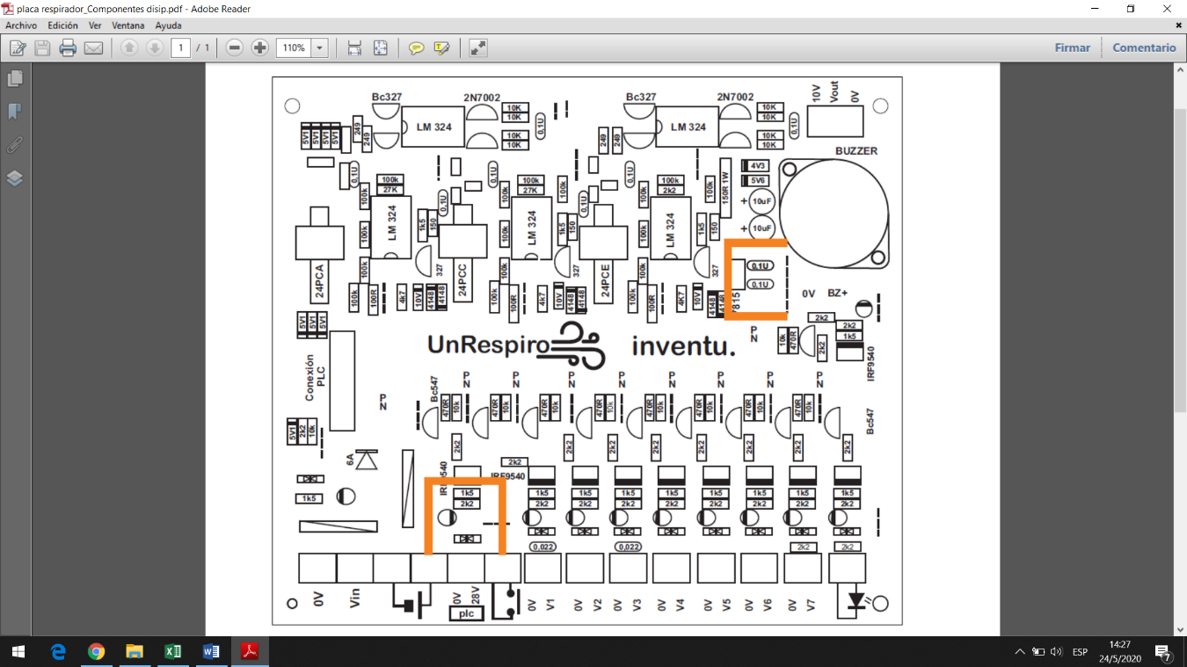

**Figura 18**

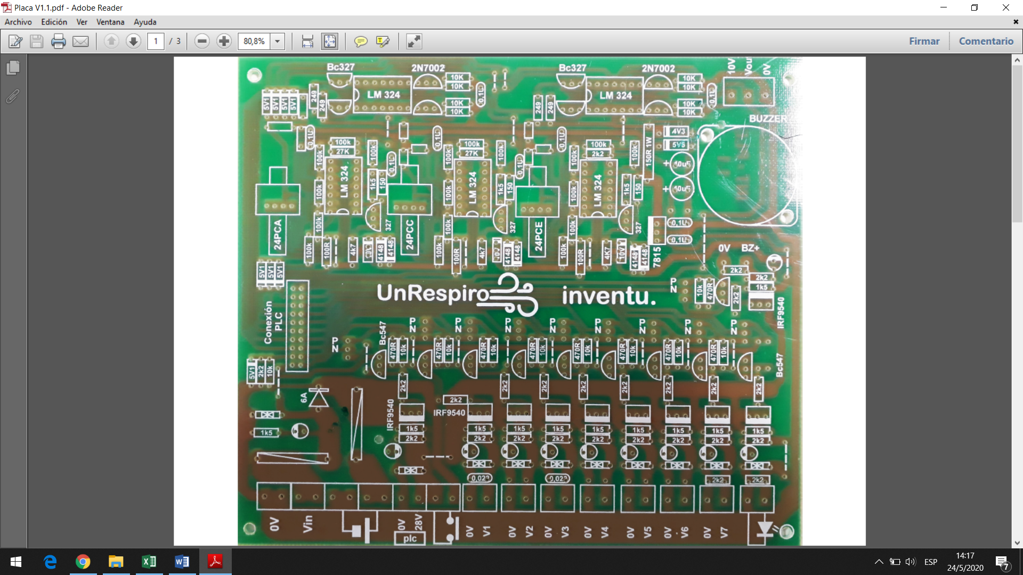

**Figura 19**

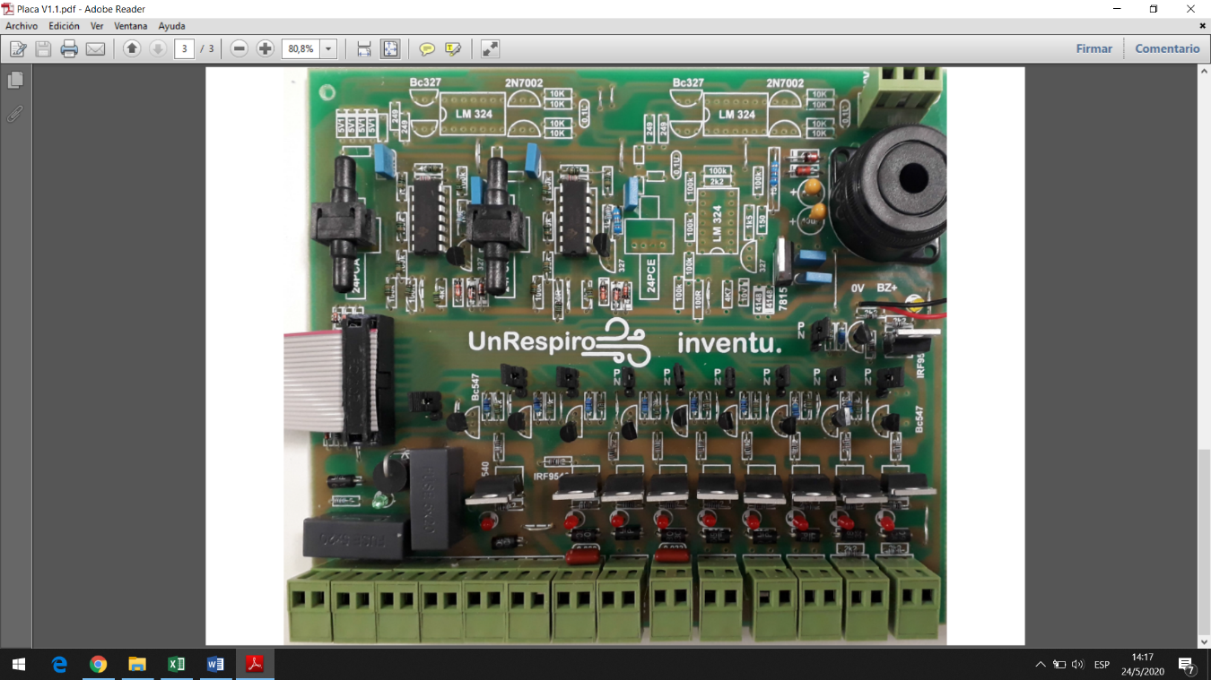

**Figura 20**

Comentarios referentes a la Version 1.1:

1. A esta versión aplican todos los comentarios de la versión 1.0
2. Faltaban dos Resistencias de polarización de BC547, las cuales fueron agregadas corroborando que el transistor este correctamente polarizado.

R colocadas: 8.2 kohm y 470 ohm

Lograndose una Vbase de 1.5volt (Vbase anterior 1.25)

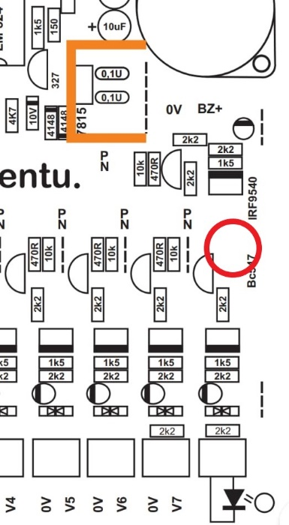 Las resistencias fueron agregadas en el sector marcado con un círculo rojo. Figura 21

**Figura 21**

1. Se observó en la entrada de tensiones una conexión peligrosa debido a la facilidad en la que se podría incurrir en un error de conexión, generando de esta manera un cortocircuito que pudiese afectar al equipo. Se procedió a anular el primer, el cuarto, el quinto y el octavo pin de la placa como se puede observar en la siguiente imagen.

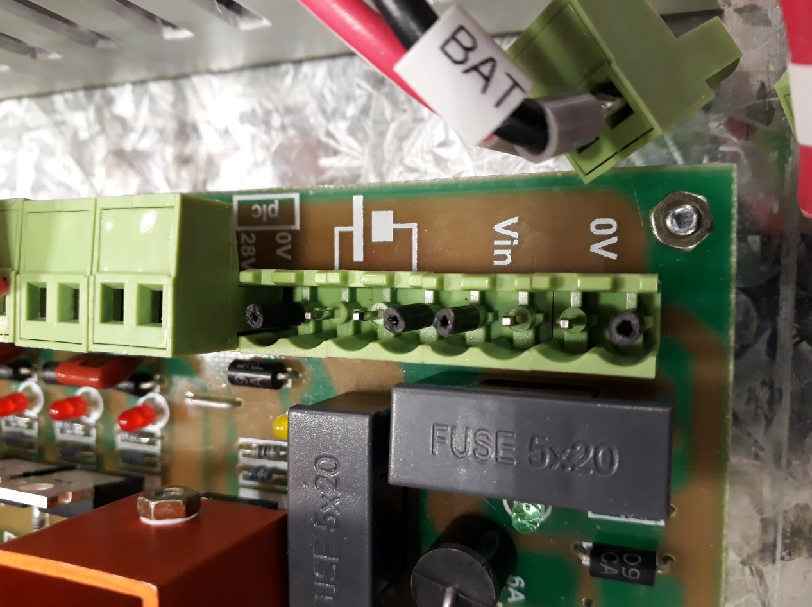

**Figura 22**

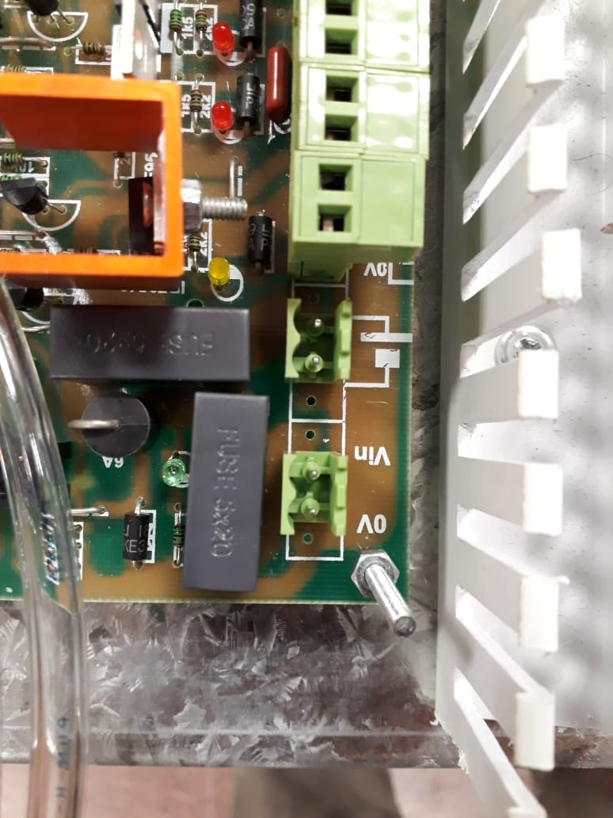Luego se optó por soldar los conectores como se muestra en la figura 23.

**Figura 23**

1. Se encontró una falla de diseño en los sensores de presión, los cuales están sobredimensionados para las presiones necesarias a medir. En el caso del sensor “24PCA”, posee un rango de medida de 0-1 bar (0-1019 cmH2O), la cual para una medición optima necesita una amplificación de 100 veces, esta se logra con una resistencia de 2,2Kohm. En el diseño original esta resistencia era de un valor de 27Kohm, proporcionando una ganancia de solo 10 veces, lo cual generaba fallas en las mediciones.

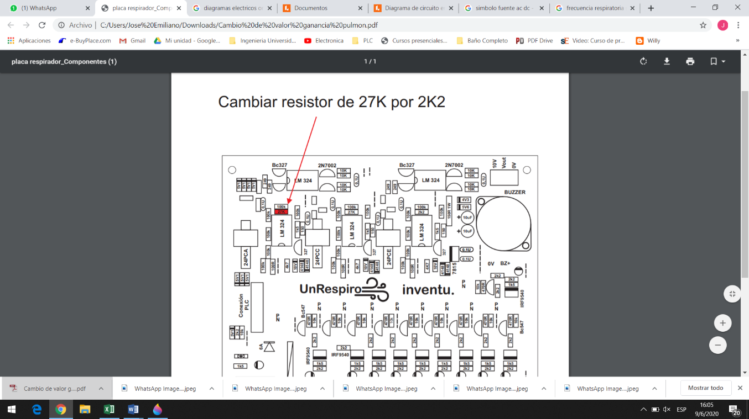

**Figura 24**

**PLC y Módulos de Expansión**

<http://fatek.rs/images/FATEK_En.pdf>

Los Controladores Lógicos Programables “PLC” fueron configurados en su totalidad por el personal de la empresa INVENTU en Rosario. Posteriormente enviados a Corrientes.

El equipo FaCENA-UNNE, aún no posee la configuración del dispositivo, por lo cual no fue posible realizar análisis, modificaciones o adecuaciones en el código fuente del mismo.

**Nro Identificatorio: 1**

Modelo PLC Fatek FBs-24MCJ2-D24

Modulos FBs-8XYJ

FBs-CAD

**Nro Identificatorio: 2**

Modelo PLC Fatek FBs-24MCT2-D24

Modulos FBs-6AD

**Nro Identificatorio: 3**

Modelo PLC Fatek FBs-24MAJ2-D24

Modulos FBs-6AD

**Nro Identificatorio: 4**

Modelo PLC Fatek FBs-32MCT2-D24

Modulos FBs-6AD

**Nro Identificatorio: 5**

Modelo PLC Fatek FBs-20MAJ2-D24

Modulos FBs-8XYJ

FBs-6AD

**Nro Identificatorio: 6**

Modelo

PLC Fatek FBs-40MCT2-D24

Modulos FBs-6AD

**HMI**

La configuración de las pantallas HMI (Human-Machine Interface) fue realizada por la empresa INVENTU. Posteriormente grabadas por el equipo FaCENA-UNNE en Corrientes.

**Nro Identificatorio: 1**

HMI Wintek MT8102I (Negra y Gris)

<http://www.ulp.rs/products/weintek%20pdf/MT8102iE1_Datasheet_ENG.pdf>

**Nro Identificatorio: 1**

HMI Wintek MT8090

**Nro Identificatorio: 3**

HMI Kinco MT4532TE

<http://www.slicetex.com.ar/hmi/kinco/index.php#model3>

**Nro Identificatorio: 4**

HMI Kinco GL100E. GREEN SERIES.

<https://en.kinco.cn/productdetail/gl100e90.html>

Se solicitaron una serie de modificaciones en las configuraciones de las pantallas, las cuales aún no han sido realizadas. A la fecha los 10 equipos operativos en el hospital de campaña conservan su programa original.

Las modificaciones planteadas, se listan a continuación:

1. Colocación de títulos en todas las sub pantallas del sistema.
2. Las proporciones de FiO2 cambian al presionar el numero deseado, y no al presionar la confirmación OK en dicha pantalla.
3. El disparo forzado no permite introducir números decimales.
4. Que el funcionamiento de la bocina sea intermitente, no continua.

**Características del Subconjunto de Tanques**

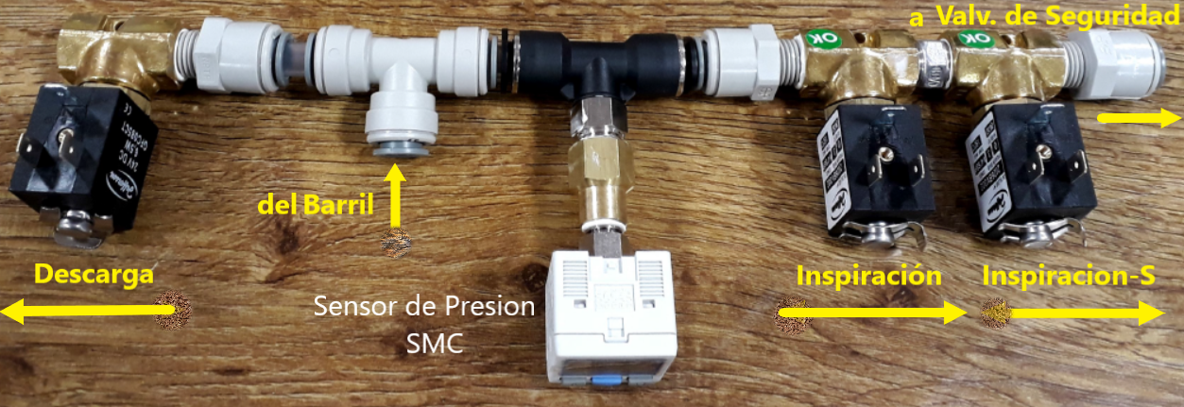Letra identificatoria: **A**

**Figura 25**

Este subconjunto está conformado por: (de izquiera a derecha)

1. Electroválvula Jefferson

24 Vdc, 6 W

0 a 3 BAR, 1/4”BSP, T°Max 150°

1. Acople Rápido John Guest Rosca 1/2 para mangueras 3/8.
2. Manguera Atoxica D12 3/8 4.5cm.
3. Acople Rápido T John Guest para mangueras 3/8. (T Gris)
4. Acople T Roscado 1/4 para manguera de 10mm. (T Negra)
5. Acople Rápido John Guest Rosca 1/2 para mangueras 3/8.
6. Electroválvula Jefferson

24 Vdc, 6 W

0 a 3 BAR, 1/4”BSP, T°Max 150°

1. Electroválvula Jefferson

24 Vdc, 6 W

0 a 3 BAR, 1/4”BSP, T°Max 150°

1. 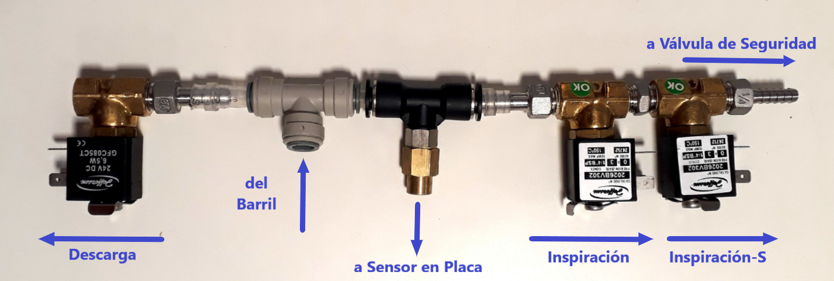Acople Rápido John Guest Rosca 1/2 para mangueras 3/8.

10- Sensor de Presión SMC

<https://www.smc.eu/smc/Net/EMC_DDBB/ce_documentation/data/attachments/IMM_xSE30_TFI48ES-A.pdf>

“Todas las uniones roscadas de este subconjunto fueron fijadas con teflón en pasta Trabasil. Pasta de Sellado serie AZUL”

Letra Identificatoria: **B**

**Figura 26**

Este subconjunto está conformado por: (de izquiera a derecha)

1. Electroválvula Jefferson

24 Vdc, 6 W

0 a 3 BAR, 1/4”BSP, T°Max 150°

1. Acople Racord 1/4 Rosca Macho a Espiga 3/8.
2. Manguera Atoxica D12 3/8 4.5cm.
3. Acople Rápido T John Guest para mangueras 3/8. (T Gris)
4. Acople T Roscado 1/4 para manguera de 10mm. (T Negra)
5. Acople Racord 1/4 Rosca Macho a Espiga 3/8.
6. Electroválvula Jefferson

24 Vdc, 6 W

0 a 3 BAR, 1/4”BSP, T°Max 150°

1. Electroválvula Jefferson

24 Vdc, 6 W

0 a 3 BAR, 1/4”BSP, T°Max 150°

1. Acople Racord 1/4 Rosca Macho a Espiga 3/8.

“Todas las uniones roscadas de este subconjunto fueron fijadas con teflón en pasta Trabasil. Pasta de Sellado serie AZUL

**Características del Subconjunto de Espiración**

Letra Identificatoria: **A**

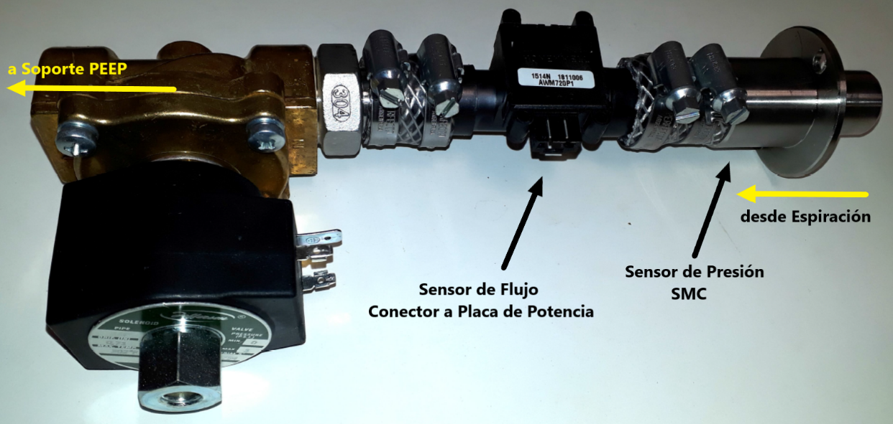

**Figura 27**

Este subconjunto está conformado por: (de izquierda a derecha)

1. Electroválvula Jefferson

24 Vdc, 19 W

0 a 0.2 BAR, ¾”BSP, T°Max 150°

1. Nipple Rosca ¾. (Conector Macho Macho)
2. Manguera Atóxica ¾
3. Caudalímetro Honeywell
4. Manguera Atóxica ¾.
5. Unión Salida Espiración

“Todas las uniones roscadas de este subconjunto fueron fijadas con teflón en pasta Trabasil. Pasta de Sellado serie AZUL”

“Las mangueras ¾ utilizadas son aseguradas al conjunto por medio de abrazaderas metálicas”

**Características del Subconjunto de Entrada de Gases**

Letra Identificatoria: **A**

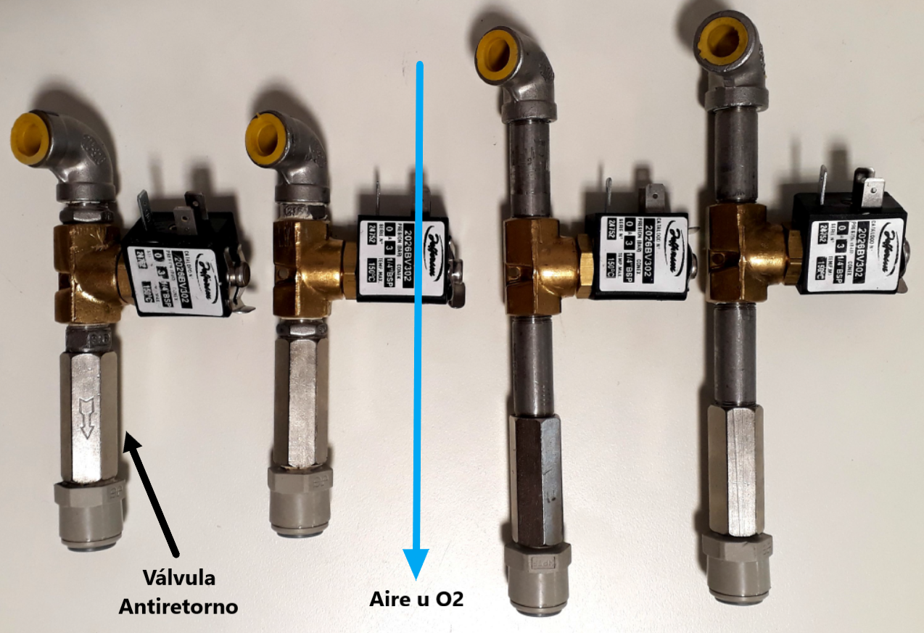

**Figura 28**

Este subconjunto está conformado por: (de arriba a abajo)

1. Codo Roscado 1/4 Hembra – Hembra
2. Niple Rosca 1/4. (Conector Macho Macho).
3. Electroválvula Jefferson

24 Vdc, 6 W

0 a 3 BAR, 1/4”BSP, T°Max 150°

1. Nipple Rosca 1/4. (Conector Macho Macho)
2. Válvula Antiretorno.
3. Acople Rápido John Guest Rosca 1/2 para mangueras 3/8.

“Todas las uniones roscadas de este subconjunto fueron fijadas con teflón en pasta Trabasil. Pasta de Sellado serie AZUL”

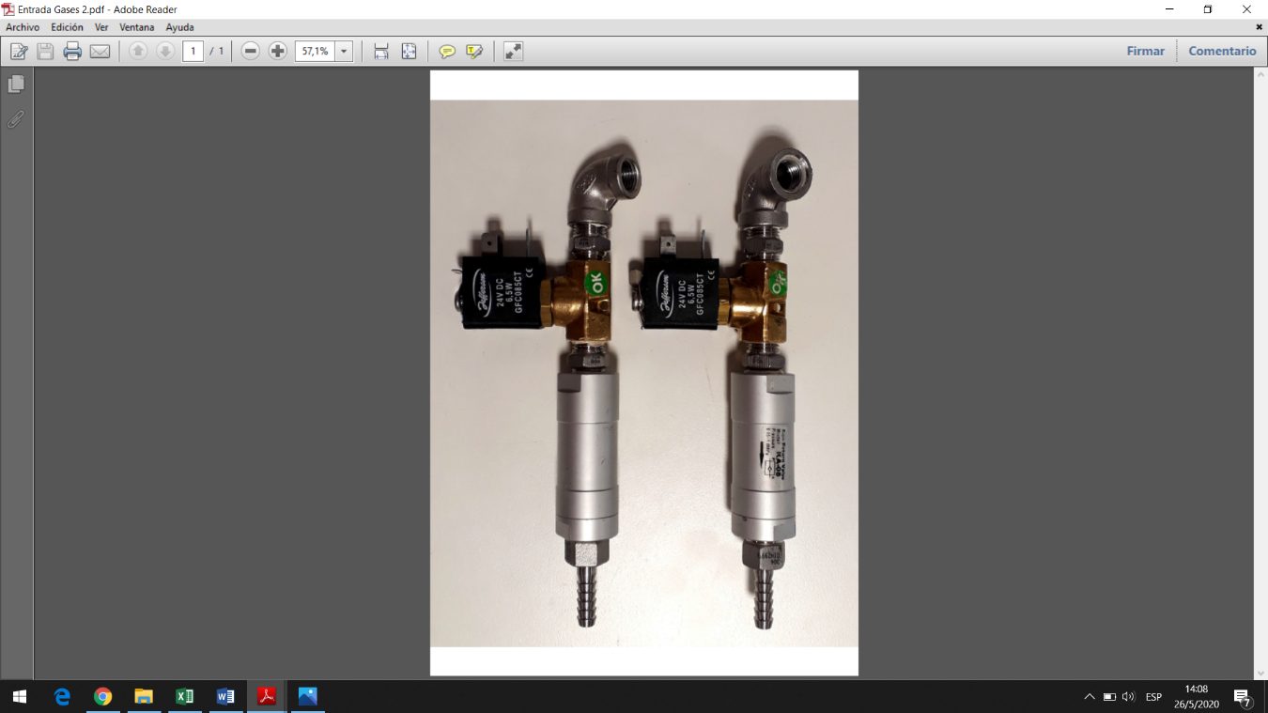Letra Identificatoria: **B**

**Figura 29**

Este subconjunto está conformado por: (de arriba a abajo)

1. Codo Roscado 1/4 Hembra – Hembra
2. Niple Rosca 1/4. (Conector Macho Macho).
3. Electroválvula Jefferson

24 Vdc, 6 W

0 a 3 BAR, 1/4”BSP, T°Max 150°

1. Nipple Rosca 1/4. (Conector Macho Macho)
2. Válvula Antiretorno.
3. Acople Racord 1/4 Rosca Macho a Espiga 3/8.

Taggeado de Respiradores

Placa Identificatoria

Con el objeto de identificar a cada uno de los equipos construidos en la FaCENA, en torno al proyecto UN RESPIRO, se diseñó una placa en la cual se detalla una codificación que permite conocer y clasificar de manera univoca a cada uno de los respiradores.

Esta placa consta de

* Primera línea para numeración del equipo: 3 caracteres numéricos que permiten contabilizar 999 respiradores.
* Segunda línea: 7 caracteres alfanuméricos, cada uno de los cuales entrega información de alguna parte del equipo.
* Tercera línea: fuente de alimentación utilizada.
* Cuarta línea: fecha de finalización de pruebas y aprobación del equipo para su utilización.
* Código QR el cual informa de manera detallada cada una de las partes instaladas en el respirador.
* Quinta línea: Nombre de la Institución Educativa

Se describe a continuación el sistema de identificación y codificación de la segunda línea de la placa.

1. *Tipo de fuente utilizada*. Primer caracter del código.

X

La misma consta de una letra que indica si se ha utilizado una fuente de:

A = 220vac a 12vdc

B = 220vac a 24vdc (28vdc)

En el caso de estar señalizada la letra “A”, se entiende que este equipo además consta de una segunda fuente conmutada del tipo STEP UP

1. *Versión de placa de potencia utilizada*. Segundo caracter del código.

N

Este número, indicará que versión de placa es la utilizada en ese equipo en la forma:

1 – Versión 1

2 – Versión 2

2 – Versión 3

Y así sucesivamente.

1. *PLC*. Tercer caracter del grupo.

N

Este número combinará toda la información necesaria acerca del PLC utilizado y los módulos de ampliación que lo acompañan.

1. HMI. Cuarto caracter del código.

N

Este número combinará toda la información necesaria acerca del HMI utilizado.

1. *Características del subconjunto de tanques*. Quinto caracter del grupo

X

1. *Características del subconjunto de Espiración*. Sexto Carácter del código.

X

1. Características de los subconjuntos de entrada de gases. Séptimo caracter del código.

X

Ejemplo:

El primer equipo construido es el:

Respirador Nro: 001

Que utiliza una fuente de 220vac a 12vdc y otra fuente de 12vdc a 28vdc.

Respirador Nro: 001

A

La placa del potencia es V1 por lo que su número de codificación correspondiente es el

Respirador Nro: 001

A 1

Este número indica que el PLC utilizado es el

FBs – 20MCJ2 – D24

+

FBs – 8XYJ

+

FBs – 6AD

Su número identificatorio es el

Respirador Nro: 001

A 1 1

El HMI utilizado es el WEINTEK MT8201Ip, su número identificatorio es el

Respirador Nro: 001

A 1 1 1

Como los 10 primeros equipos entregados poseen los mismos elementos en sus subconjuntos respectivos, para los 3 subconjuntos corresponderá la letra A.

Finalmente:

**Respirador Nro: 001**

**A 1 1 1 A A A**

**Fuente: 220Vac–12Vdc / 12Vdc–28Vdc**

**Fecha: 30/05/2020**



**FaCENA - UNNE**